Uchwała Zarządu nr 6/2023
FUNDACJA AKCEPTACJA
28 Czerwca 1956 r. 149, 61-525 Poznań
NIP: 7831758944, NIP UE: PL7831758944
w sprawie zasad (polityki) rachunkowości

POLITYKA RACHUNKOWOŚCI

    - Na podstawie art. 4 oraz art. 9 i 10 ust. 2 Ustawy z dnia 29 września 1994 roku o rachunkowości (Dz. U. 1994, nr 121 poz. 591 z późn. zmianami), zwanej dalej ustawą, wprowadza się jako obowiązującą od dnia 15.09.2010 dokumentację opisującą przyjęte zasady (politykę) rachunkowości w „FUNDACJA AKCEPTACJA”, zwanej dalej Organizacją.

    - Na wskazaną powyżej dokumentację składają się następujące wewnętrzne zasady rachunkowości:
    - Organizacja pozarządowa prowadzi pełną księgowość przy użyciu księgi głównej oraz ksiąg pomocniczych.
    - Za prawidłową i rzetelną politykę rachunkowości odpowiedzialność ponosi Zarząd Organizacji .
    - I. Miejsce prowadzenia ksiąg rachunkowych
    - Księgi rachunkowe Organizacji prowadzone są „PiK Expert Karolina Krawczuk Berdychowo 2a, 64-113 Osieczna
    - II. Okresy sprawozdawcze i wynikające z nich obowiązki
- Rokiem obrotowym jednostki jest rok kalendarzowy od 1 stycznia do 31 grudnia.
- Krótsze okresy sprawozdawcze wchodzące w skład roku obrotowego to miesięczne okresy sumowania obrotów na kontach księgi głównej w celu ustalenia poziomu uzyskiwanych przychodów i kosztów oraz ustalania wyniku finansowego, obliczane w rachunku narastającym od początku roku do końca każdego miesiąca, bez sporządzania bilansu oraz rachunku wyników.
- Bilans oraz rachunek zysków i strat za okres krótszy niż rok obrotowy może zostać sporządzony na potrzeby wynikające z realizacji poszczególnych projektów i zadań.

    - III. Zasady i technika prowadzenia ksiąg rachunkowych
Księgi rachunkowe jednostki prowadzone są za pomocą komputera.
Księgi rachunkowe Organizacji obejmują zbiory zapisów księgowych, obrotów i sald, które tworzą:
- dziennik,
- księgę główną,
- księgi pomocnicze,
- zestawienia: obrotów i sald księgi głównej oraz sald kont ksiąg pomocniczych,
- wykaz składników aktywów i pasywów (inwentarz).
Na koniec każdego okresu sprawozdawczego sporządzane jest zestawienie obrotów dzienników częściowych.
Księga główna (konta syntetyczne) prowadzona jest w sposób spełniający następujące zasady:
- podwójnego zapisu,
- systematycznego i chronologicznego rejestrowania zdarzeń gospodarczych zgodnie z zasadą memoriałową,
- powiązania dokonywanych w niej zapisów z zapisami w dzienniku.
Księgi pomocnicze (konta analityczne) stanowią zapisy uszczegóławiające dla wybranych kont księgi głównej. Zapisy na kontach analitycznych dokonywane są zgodnie z zasadą zapisu powtarzanego. Ich forma dostosowywana jest za każdym razem do przedmiotu ewidencji konta głównego. Księgi rachunkowe prowadzi się w celu uzyskania odpowiednich danych wykorzystywanych do sporządzenia sprawozdań finansowych, statystycznych i innych.
Do prowadzenia ksiąg rachunkowych wykorzystywany jest programu księgowego „LeftHand dla Stowarzyszeń i Fundacji”.
Program komputerowy zapewnia powiązanie poszczególnych zbiorów ksiąg rachunkowych w jedną całość odzwierciedlającą dziennik i księgę główną.
Zestawienie obrotów i sald kont księgi głównej sporządza się na koniec każdego miesiąca. Zawiera ono:
- symbole i nazwy kont
- salda kont na dzień otwarcia ksiąg rachunkowych, obroty za okres sprawozdawczy i narastająco od początku roku oraz salda na koniec okresu sprawozdawczego
- sumę sald na dzień otwarcia ksiąg rachunkowych, obrotów za okres sprawozdawczy i narastająco od początku roku oraz sald na koniec okresu sprawozdawczego.
Zestawienie sald kont ksiąg pomocniczych sporządzane jest:
- dla wszystkich ksiąg pomocniczych na koniec roku kalendarzowego
- dla składników objętych inwentaryzacją na dzień inwentaryzacji.
    - IV. Koszty Organizacji
- Ewidencja kosztów Organizacji odbywa się przy użyciu zarówno kont zespołu 4 i/lub 5
- - według rodzajów (zespół 4) i / lub
- - według według typów działalności (zespół 5) z rozszerzeniem analitycznym poszczególnych kategorii i realizowanych projektów/zadań.

- Koszty dzieli się na koszty działalności statutowej (nieodpłatnej i odpłatnej) oraz koszty administracyjne. Dla celów sprawozdawczych dokonuje się podziału kosztów wg rodzaju zgodnie z Załącznikami do Polityki Rachunkowości.
- Koszty przypisane bezpośrednio do działalności statutowej odnoszone są bezpośrednio na koszty działalności statutowej, natomiast koszty administracyjne odnoszone są bezpośrednio na konta kosztów administracyjnych.
- W przypadku kosztów wspólnych dotyczących m.in. energii elektrycznej, cieplnej, gazu, czynszu i innych mediów dzielone są według klucza udziału powierzchni do realizacji zadań statutowych i administracyjnych w powierzchni ogółem lub w inny sposób wynikający ze specyfiki działalności Organizacji .
    - V. Plan kont
Wykaz kont księgi głównej stanowi Załącznik nr 1 do niniejszej uchwały. Zdarzenia na kontach księgi głównej grupuje się, a konta księgi głównej uzupełnia się ewidencją szczegółową, stosując zasady określone Załącznikiem nr 2 do niniejszej uchwały.
- Konta ksiąg pomocniczych prowadzi się do kont syntetycznych objętych i wymienionych w Załączniku nr 1. Poszczególne operacje na kontach ksiąg pomocniczych (tj. kontach analitycznych) grupuje się w oparciu o prowadzoną dla każdego z wymienionych w Załączniku nr 1 konta szczegółową ewidencję analityczną.
- Ewidencję analityczną prowadzi się dla:
  - środków trwałych, w tym dla środków trwałych w budowie, wartości niematerialnych i prawnych oraz dokonywanych od nich odpisów amortyzacyjnych;
  - rozrachunków z dostawcami;
  - rozrachunków z odbiorcami;
  - rozrachunków z pracownikami;
  - kosztów;
  - przychodów.
  - operacji kasowych i bankowych
    - VI. Sprawozdanie finansowe
- Organizacja pozarządowa sporządza jednostkowe roczne sprawozdanie finansowe na dzień bilansowy, tj. 31 grudnia każdego roku
- W skład tego sprawozdania wchodzą:
    - wprowadzenia do sprawozdania,
    - bilansu,
    - rachunku wyników
    - dodatkowych informacji i objaśnień,
- Sporządzone za rok obrotowy sprawozdanie finansowe podlega zatwierdzeniu przez Zarząd w ciągu 6 miesięcy od dnia bilansowego.
- Dla potrzeb sprawozdawczości Organizacja sporządza sprawozdanie finansowe wg wzorów określonych do niniejszej Polityki Rachunkowości.
Sprawozdanie finansowe sporządzane jest w złotych.

    - VII. Metoda prowadzenia ewidencji zapasów
Organizacja nie prowadzi ewidencji zapasów na kontach zespołu 3. Zakupione materiały odpisywane są bezpośrednio w koszty w momencie ich zakupu i inwentaryzowane na koniec roku obrotowego.

VIII. Wycena aktywów i pasywów
- Środki trwałe wycenia się wg cen nabycia (lub kosztów wytworzenia) pomniejszonych o odpisy amortyzacyjne oraz odpisy z tytułu trwałej utraty wartości.
- Środki trwałe w budowie wycenia się w wysokości ogółu kosztów pozostających w bezpośrednim związku z ich nabyciem lub wytworzeniem, pomniejszonych o odpisy z tytułu trwałej utraty wartości.
- Rzeczowe składniki aktywów obrotowych wycenia się wg cen nabycia lub kosztów wytworzenia nie wyższych od cen ich sprzedaży netto na dzień bilansowy, tj. z uwzględnieniem odchyleń od cen ewidencyjnych i pomniejszonych o odpisy aktualizacyjne.
- Należności wycenia się w kwocie wymaganej zapłaty pomniejszonej o odpisy aktualizacyjne.
- Zobowiązania wycenia się w kwocie wymagającej zapłaty, tj. wraz z odsetkami naliczonymi za zwłokę.
- Fundusze własne, środki pieniężne oraz pozostałe aktywa i pasywa wycenia się w ich wartości nominalnej.

IX. Odpisy amortyzacyjne

- Przedmioty o okresie używania dłuższym niż rok i o wartości początkowej niższej jednostkowo od 10 000 zł, zalicza się do środków trwałych i amortyzuje się w sposób uproszczony, tj. przez jednorazowy odpis w koszty w pełnej ich wartości w miesiącu następującym po miesiącu ich przekazania do używania.
- 2. Pozostałe środki trwałe o wartości początkowej wyższej jednostkowo od 10 000 zł amortyzowane są metodą liniową, przy zastosowaniu zasad i stawek podatkowych.

X. Wycena papierów wartościowych

Wszelkie papiery wartościowe wyceniane są w cenach nabycia, z uwzględnieniem trwałej utraty wartości (długoterminowe), względnie – nieprzewyższających cen rynkowych (krótkoterminowe).
XI. Rezerwy

W Organizacji nie tworzy się rezerw na przyszłe świadczenia pracownicze, takie jak odprawy emerytalne oraz nagrody jubileuszowe, jak również rezerw na przyszłe zobowiązania.

XII. Zastępcze dowody księgowe

W przypadku uzasadnionego braku możliwości uzyskania zewnętrznych dowodów źródłowych wystawia się każdorazowo tzw. dowód zastępczy w postaci podpisanego przez upoważnioną osobę dowodu potwierdzającego przyjęcie dostawy lub wykonanie usługi obcej na rzecz jednostki. Każdy taki dowód wymaga akceptacji członka Zarządu.

XIII. Metody i terminy inwentaryzacji składników majątkowych

W Organizacji sporządza się inwentaryzację aktywów według stanu na ostatni dzień roku obrotowego.
Sposoby i terminy przeprowadzenia inwentaryzacji oraz zasady jej dokumentowania i rozliczania różnic inwentaryzacyjnych wynikają z ustawy o rachunkowości.
W Organizacji występują trzy formy przeprowadzania inwentaryzacji:
1) spis z natury, polegający na: zliczeniu, zważeniu, oglądzie rzeczowych składników majątku i porównaniu stanu realnego ze stanem ewidencyjnym oraz na wycenie różnic inwentaryzacyjnych,
2) uzgodnienie z bankami i kontrahentami należności oraz powierzonych kontrahentom własnych składników aktywów drogą potwierdzenia zgodności ich stanu wykazywanego w księgach jednostki oraz wyjaśnienie i rozliczenie ewentualnych różnic,
3) porównanie danych zapisanych w księgach jednostki z odpowiednimi dokumentami i weryfikacja realnej wartości tych składników.
Spisowi z natury zgodnie z zakładową instrukcją inwentaryzacji podlegają:
- gotówka w kasie,
- znajdujące się na terenie strzeżonym środki trwałe, z wyjątkiem środków trwałych, do których dostęp jest znacznie utrudniony i gruntów,
- znajdujące się na terenie strzeżonym maszyny i urządzenia wchodzące w skład środków trwałych w budowie.
Uzgodnienie stanu przez jego potwierdzenie polega na uzyskaniu od kontrahentów pisemnego potwierdzenia informacji o stanie środków na rachunkach bankowych, stanie należności i stanie aktywów powierzonych innym jednostkom. Potwierdzenie zgodności stanu podpisuje główny księgowy.
Uzgodnienie stanu dotyczy:
- aktywów pieniężnych na rachunkach bankowych,
- należności od kontrahentów,
Salda należności, wynikające z rozrachunków z poszczególnymi kontrahentami, oraz stan aktywów finansowych przechowywanych przez inne jednostki uzgadniane są przez pisemne wysłanie informacji i pisemne potwierdzenie lub zgłoszenie zastrzeżeń do jego wysokości.
Tej formy inwentaryzacji nie stosuje się do:
- należności spornych i wątpliwych,
- należności i zobowiązań wobec osób nieprowadzących ksiąg rachunkowych,
- należności od pracowników,
- należności z tytułów publicznoprawnych,
- innych aktywów i pasywów, dla których przeprowadzenie ich spisu z natury lub uzgodnienie z uzasadnionych przyczyn nie było możliwe.
Porównanie stanu zapisów w księgach z dokumentami ma na celu zweryfikowanie stanu wynikającego z dokumentacji ze stanem ewidencyjnym aktywów i pasywów niepodlegających spisowi z natury i uzgodnieniu stanu.
Ta forma inwentaryzacji dotyczy m.in.:
- wartości niematerialnych i prawnych,
- środków trwałych w budowie, z wyjątkiem maszyn i urządzeń,
- środków pieniężnych w drodze,
- czynnych i biernych rozliczeń międzyokresowych kosztów,
- należności spornych, wątpliwych, należności i zobowiązań wobec pracowników oraz publicznoprawnych,
- należności i zobowiązań wobec osób nieprowadzących ksiąg rachunkowych,
- aktywów i pasywów wymienionych w art. 26 ust. 1 pkt 1–2, jeżeli przeprowadzenie ich spisu z natury lub uzgodnienie z uzasadnionych przyczyn nie było możliwe,
- gruntów i trudno dostępnych oglądowi środków trwałych,
- funduszy własnych i funduszy specjalnych,
- rezerw i przychodów przyszłych okresów,
- innych rozliczeń międzyokresowych,

Inwentaryzacja wartości niematerialnych i prawnych ma na celu:
- weryfikację ich stanu księgowego przez sprawdzenie prawidłowości udokumentowania poszczególnych tytułów praw majątkowych,
- sprawdzenie prawidłowości wysokości dokonanych odpisów umorzeniowych, a zwłaszcza zgodności ustaleń kierownika jednostki z okresami amortyzacji przewidzianymi w ustawie o podatku dochodowym.
Rozliczenia międzyokresowe kosztów:
- czynne inwentaryzuje się, sprawdzając wielkość tych kosztów z ich dokumentacją oraz weryfikując sposób ich rozliczania, mając na uwadze zasadę współmierności przychodów i kosztów oraz uregulowania zawarte w art. 6 ust. 2 i art. 39 ust. 1 ustawy o rachunkowości,
- bierne inwentaryzuje się poprzez sprawdzenie zasadności ich zarachowania w koszty bieżącego okresu oraz zgodności z art. 6 ust. 2 i art. 39 ust. 2 ustawy o rachunkowości.
Grunty i budynki inwentaryzuje się poprzez porównanie danych księgowych z odpowiednimi dokumentami :
- wyciągami z ksiąg wieczystych
- decyzją organu wykonawczego o przekazaniu w trwały zarząd oraz protokołem zdawczo-odbiorczym.
Fundusz jednostki, fundusze specjalnego przeznaczenia, fundusze celowe i motywacyjne inwentaryzuje się, weryfikując zmiany ich stanu (zwiększenia albo zmniejszenia) w minionym roku w świetle obowiązujących przepisów regulujących te fundusze.

Terminy inwentaryzowania składników majątkowych
Ustala się następujące terminy inwentaryzacji :
a) na dzień bilansowy każdego roku:
- aktywów pieniężnych
- składników aktywów i pasywów, których stan ustala się drogą weryfikacji;
b) w ostatnim kwartale roku:
- środków trwałych w budowie
- materiałów w magazynie
- stanu należności
- aktywów objętych wyłącznie ewidencją ilościową
- aktywów będących własnością innych jednostek.
c) zawsze:
- w dniu zmiany osoby materialnie odpowiedzialnej za powierzone jej mienie,
- w sytuacji wystąpienia wypadków losowych i innych, w wyniku których nastąpiło lub zachodzi podejrzenie naruszenia stanu składników majątku.

XIV. Zasady istotności danych

Ustala się, że dla rzetelnego i jasnego przedstawienia sytuacji majątkowej i finansowej oraz wyniku finansowego jednostki jako kwoty istotne traktuje się te kwoty, które przekraczają 1% sumy bilansowej za poprzedni okres sprawozdawczy w przypadku wielkości bilansowych lub te kwoty, które przekraczają 5% wyniku finansowego. Ostateczną decyzję, co do wysokości kwoty istotności podejmuje kierownik jednostki Organizacji.

XV. Zabezpieczenie danych księgowych

Celem zabezpieczenia danych księgowych oraz dokumentów stanowiących podstawę zapisów księgowych na dostęp do nich zezwala się wyłącznie osobom zajmującym się prowadzeniem księgowości Organizacji (w tym pracownikom zatrudnionym przy rozliczaniu projektów) oraz Zarządowi Organizacji. Opis sposobów zabezpieczenia danych i dodatkowe opisy dostępne są na stronie producenta oprogramowania księgowego „http://www.lefthand.pl/pl/subsites/instrukcja_do_programu” w sekcji „Dokumentacja księgowo-techniczna programu”.

XVI. Postanowienia końcowe
Niniejsza Uchwała wchodzi w życie z dniem podjęcia, tj. 31.12.2023 r.

(podpisy osób reprezentujących)
Załącznik nr 1 do Uchwały Zarządu
z dnia ……………………….
w sprawie zasad (polityki) rachunkowości

PLAN KONT

ZESPÓŁ 0
MAJĄTEK TRWAŁY
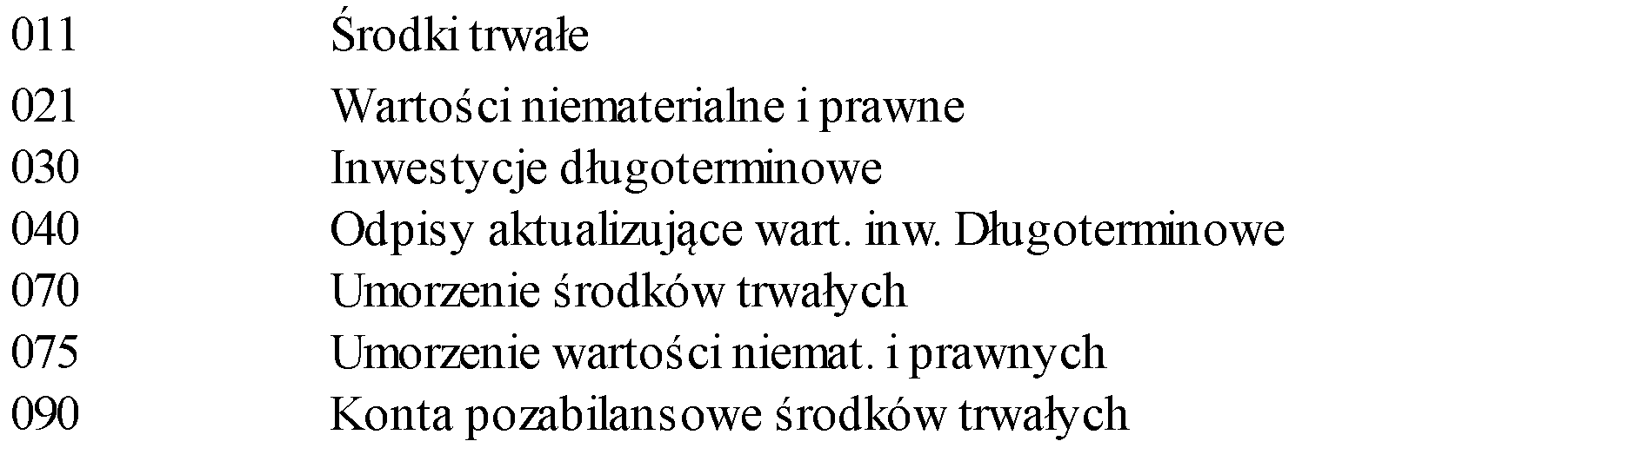
ZESPÓŁ 1
ŚRODKI PIENIĘŻNE
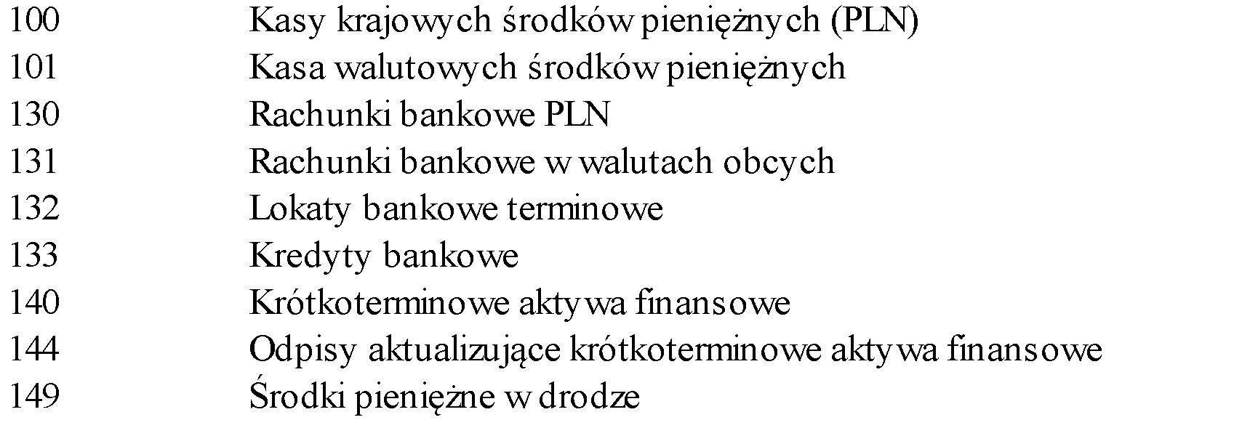
ZESPÓŁ 2
ROZRACHUNKI I ROSZCZENIA
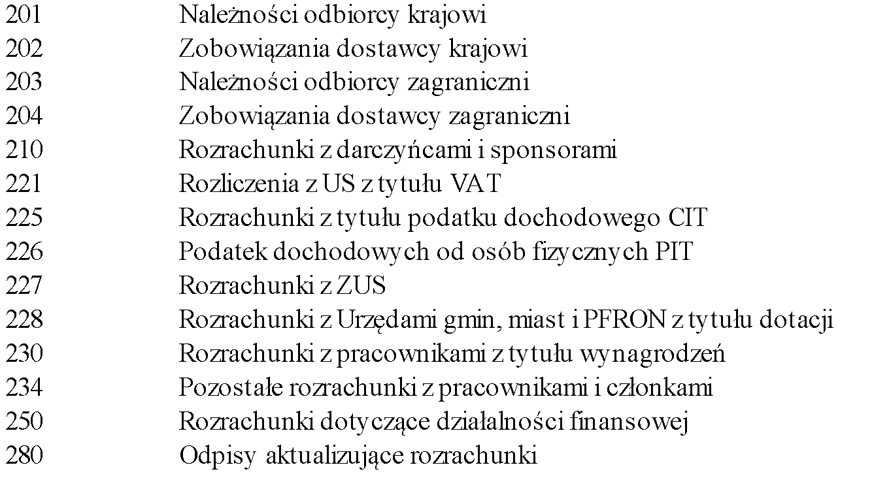

ZESPÓŁ 4
KOSZTY WG RODZAJU, TYPU DZIAŁALNOŚCI I ICH ROZLICZANIE

UKŁAD SZCZEGÓŁOWY KOSZTÓW
490 rozliczenie kosztów
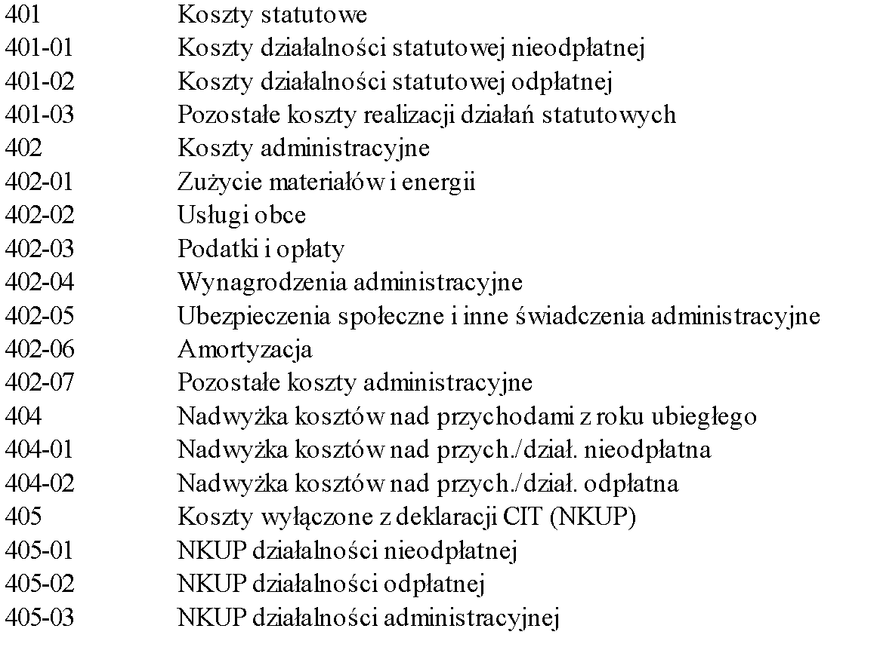
ZESPÓŁ 5
500 Koszty działalności nieodpłatnej statutowej
510 Koszty prowadzenia działalności odpłatnej
550 Koszty Ogólnego Zarządu

ZESPÓŁ 6
ROZLICZENIA MIĘDZYOKRESOWE KOSZTÓW
ZESPÓŁ 7
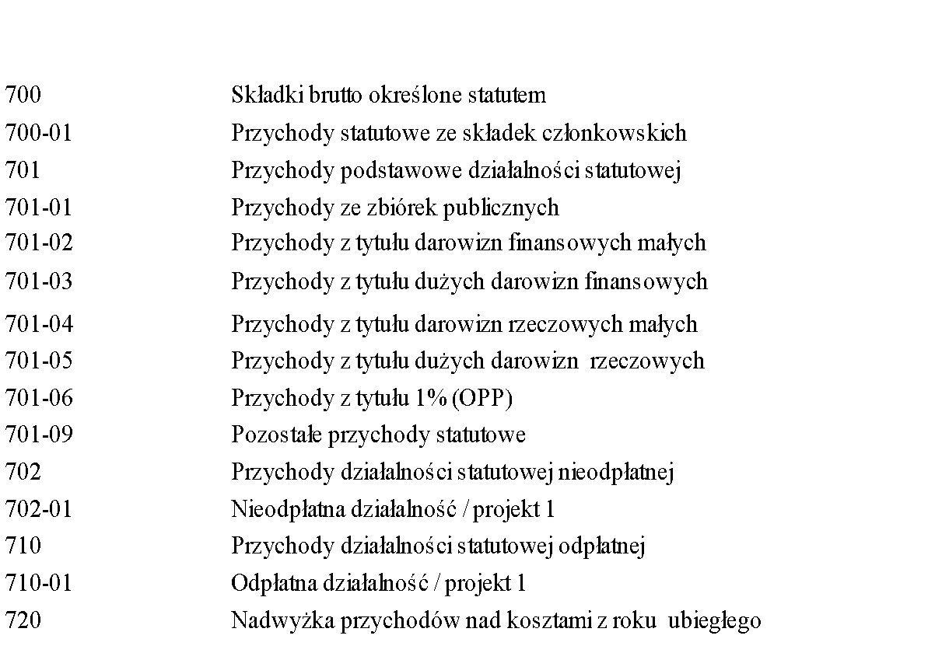
PRZYCHODY i KOSZTY ICH OSIĄGNIĘCIA

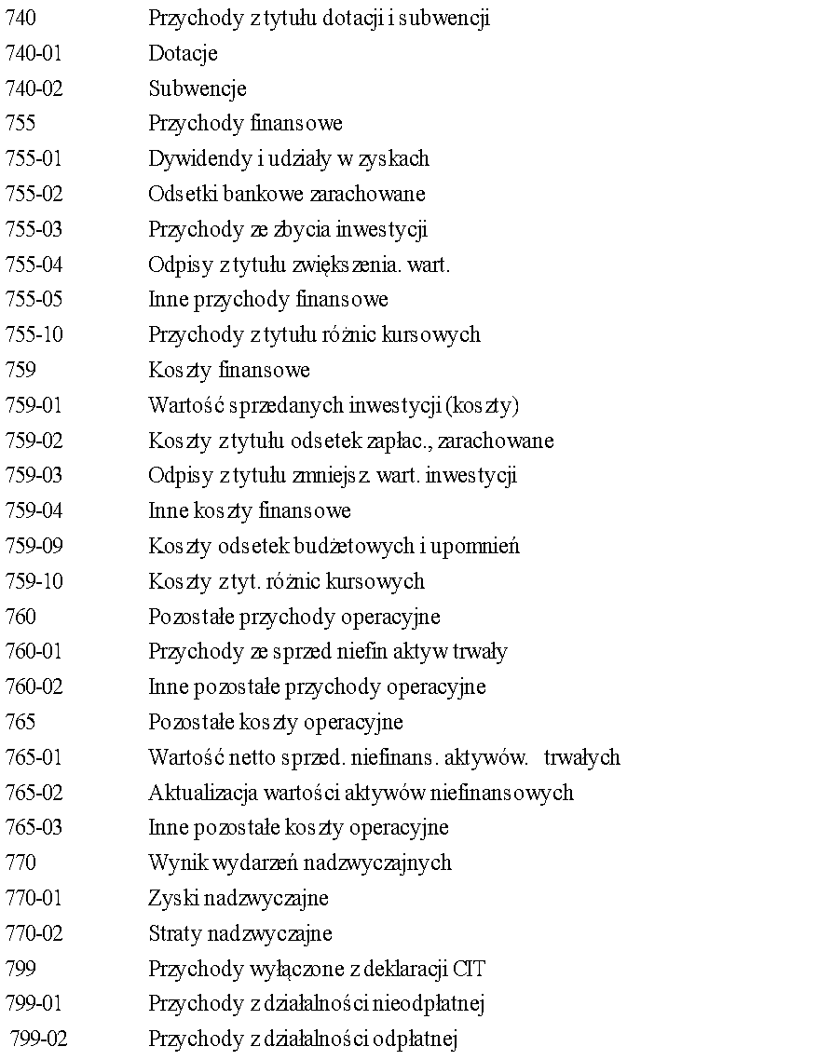
UKŁAD SZCZEGÓŁOWY PRZYCHODÓW
ZESPÓŁ 8
FUNDUSZE I REZERWY
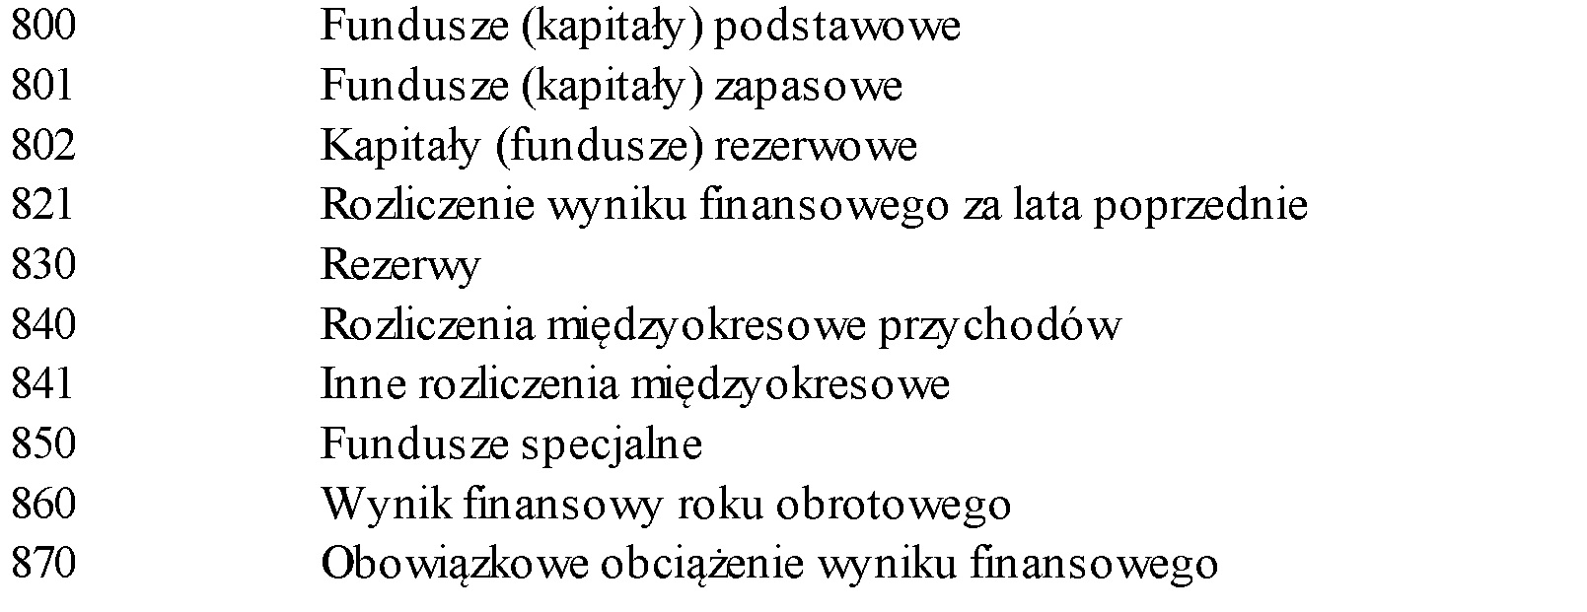
Załącznik nr 2 do Uchwały Zarządu
z dnia ……………………………..
w sprawie zasad (polityki) rachunkowości

OPIS KONT

Konto 010 Środki trwałe
Konto służy do ewidencji środków trwałych.
Po stronie WN wykazuje się zwiększenia, po stronie MA – zmniejszenia wartości początkowej środków trwałych. Konto wykazuje saldo WN, oznaczające stan majątku trwałego w wartości początkowej skorygowanej o odpisy aktualizacyjne.
Ewidencja szczegółowa prowadzona do konta Środki trwałe powinna zawierać:
a) ustalenie (określenie) wartości początkowej każdego środka trwałego,
b) określenie miejsca, w którym znajduje się dany środek trwały.

Konto 011 Wartości niematerialne i prawne
Konto służy do ewidencji stanu oraz zwiększeń i zmniejszeń wartości początkowej wartości niematerialnych i prawnych.
Po stronie WN wykazuje się zwiększenia wartości początkowej, po stronie MA –zmniejszenia wartości początkowej opłat za nabycie praw autorskich lub licencji na użytkowanie oprogramowania i innych wartości niematerialnych i prawnych.

Konto 070 Umorzenie środków trwałych
Konto nie jest kontem bilansowym. Służy do ewidencji umorzenia środków trwałych naliczanego rocznie zgodnie z obowiązującymi przepisami, zmniejszającego wartość początkową poszczególnych środków trwałych.
Zapisy na koncie dokonywane są raz w roku, na koniec roku obrotowego.

Konto 075 Umorzenie wartości materialnych i prawnych
Konto nie jest kontem bilansowym. Służy do ewidencji umorzenia środków trwałych naliczanego rocznie zgodnie z obowiązującymi przepisami, zmniejszającego wartość początkową poszczególnych środków trwałych.
Zapisy na koncie dokonywane są raz w roku, na koniec roku obrotowego.

Konto 100 Kasa
Konto służy do ewidencji środków pieniężnych w gotówce, w walucie krajowej, znajdujących się w kasie Organizacji z tytułu obrotu gotówkowego.
Po stronie WN ujmuje się zwiększenia stanu (wartości początkowej) gotówki z tytułu jej wpływu do kasy, po stronie MA- zmniejszenia stanu (wartości początkowej) gotówki z tytułu wypłat z kasy.
Ewidencja szczegółowa – raporty kasowe.

Konto 130 Rachunek bieżący
Konto służy do ewidencji środków pieniężnych znajdujących się na rachunku bankowym Organizacji.
Po stronie WN ujmuje się zwiększenia stanu (wartości początkowej) środków pieniężnych na rachunku bankowym, po stronie MA - zmniejszenia stanu (wartości początkowej).
Ewidencja szczegółowa obejmuje wyodrębniane na potrzeby określonego zadania/ projektu (jeśli zachodzi taka konieczność) rachunki bankowe w ramach rachunku podstawowego. Nowo utworzone rachunki bankowe wymagają wprowadzenia konta 139 Inne rachunki bankowe.

Konto 201 Rozrachunki z odbiorcami
Konto służy do ewidencji rozrachunków krajowych z tytułu dostaw, robót i usług, w tym także zaliczek na poczet dostaw, robót i usług oraz kaucji gwarancyjnych.
Po stronie MA konta ujmuje się powstałe rozliczenia od odbiorców, po stronie WN – powstałe i nieuregulowane należności od odbiorców.
Ewidencja analityczna jest prowadzona imiennie, dla każdego kontrahenta, co umożliwia ustalenie stanu należności i zobowiązań dla poszczególnych kontrahentów.
Konto 201 może mieć dwa salda – po stronie WN bądź po stronie MA. Saldo po stronie WN oznacza stan należności od odbiorców, a po stronie MA – stan zobowiązań wobec odbiorców.

Konto 202 Rozrachunki z dostawcami
Konto służy do ewidencji rozrachunków krajowych z tytułu dostaw, robót i usług, w tym także zaliczek na poczet dostaw, robót i usług oraz kaucji gwarancyjnych.
Po stronie MA konta ujmuje się powstałe i nieuregulowane zobowiązania wobec dostawców, po stronie WN – powstałe rozliczenia z dostawcami.
Ewidencja analityczna jest prowadzona imiennie, dla każdego kontrahenta, co umożliwia ustalenie stanu zobowiązań dla poszczególnych kontrahentów.
Konto 202 może mieć dwa salda – po stronie WN bądź po stronie MA. Saldo po stronie WN oznacza stan należności do dostawców, a po stronie MA – stan zobowiązań wobec dostawców.

Konta od 221 do 228 Rozrachunki publicznoprawne
Konto służy do ewidencji naliczonego oraz przekazanego podatku dochodowego od wynagrodzeń pracowników i pozostałych osób fizycznych oraz podatku z tytułu dostaw produktów i usług. Na koncie ujmuje się także inne rozrachunki o publicznoprawnym charakterze, w szczególności z tytułu ubezpieczeń społecznych i zdrowotnych.
Ewidencja analityczna prowadzona jest z wyodrębnieniem docelowych miejsc odprowadzania świadczeń (np. budżet państwa) oraz zaznaczeniem tytułu świadczenia (podatek dochodowy od osób fizycznych, VAT itp.).

Konto 230 Rozrachunki z pracownikami z tytułu wynagrodzeń
Konto służy do ewidencji rozrachunków z pracownikami powstałymi z tytułu należnych wynagrodzeń oraz ich wypłat. Na koncie ujmuje się także potrącenia z wynagrodzeń pracowniczych.
Ewidencja analityczna prowadzona jest imiennie, dla każdego pracownika.

Konto 234 Pozostałe rozrachunki z pracownikami
Na koncie ujmuje się pozostałe (tzn. te, które nie zostaną ujęte na koncie 231) rozrachunki z pracownikami, np.: zaliczek, odpłatności należne od pracowników, należności i roszczenia z tytułu niedoborów i szkód.
Po stronie WN konta ujmuje się zobowiązania wobec pracowników z ww. tytułów, po stronie MA – należności wobec nich. Ewidencja analityczna jest prowadzona imiennie dla każdego z pracowników.

Konto 300 Zapasy rzeczowych aktywów obrotowych
Na koncie ujmuje się nabycie towarów, materiałów i innych składników niebędących środkami trwałymi, których organizacja nie będzie zużywała od razu ale w przyszłości. Konto to odpowiada ewidencji prowadzonej w magazynie. Po stronie WN ujmujemy nabycia zapasów a po stronie MA wydanie, zniszczenie lub sprzedaż zapasów rzeczowych.

Konto 401 Koszty statutowe
Konto służy do ewidencji kosztów dotyczących działalności statutowej Organizacji, kosztów ponoszonych bezpośrednio w związku z realizacja zadań statutowych i projektów.
Konta analityczne są tworzone tak, by umożliwić wyodrębnienie kosztów statutowych zgodnie z bieżącymi potrzebami, np. podział kosztów według źródeł finansowania lub realizowanych programów oraz pozycji budżetowych zawartych w formularzach rozliczeniowych dla sponsorów.
Konto to dzieli się na:
401-01 Koszty działalności statutowej nieodpłatnej, czyli koszty związane z prowadzonymi działaniami statutowymi za które ich odbiorca nie ponosi żadnych obciążeń finansowych
401-02 Koszty działalności statutowej odpłatnej, czyli koszty działań statutowych w wyniku których ich odbiorca jest obciążony finansowo na podstawie rachunku lub faktury wystawionej przez Organizację. Analityka do tego konta pozwala na szczegółową ewidencję zużytych materiałów, zakupionych usług czy wypłaconych wynagrodzeń związanych z tym rodzajem działalności. Koszty działań odpłatnych muzą być co najmniej równe osiągniętym przychodom oraz spełnione muszą być zasady wysokości wypłacanych wynagrodzeń dla zatrudnionych przy tej działalności osób (zgodnie z Ustawą o stowarzyszenia i fundacjach)

Konto 402 Koszty administracyjne
Konto służy do ewidencji kosztów zakwalifikowanych jako administracyjne z podziałem określonym przez Ministra Finansów wg pozycji z Rachunku Zysków i Strat.
Dzielą się na poziomie analitycznym na:
402-01 Zużycie materiałów i energii
Na kocie ujmuje się zużycie energii elektrycznej zakupionej z zewnątrz na potrzeby Organizacji (oświetlenie, ogrzewanie), a także zużycie wody i zakup drobnych materiałów do bieżącego zużycia, np. materiały czystości, biurowe, papier do drukarki, toner itp..
402-02 Usługi obce
Konto służy do ewidencji wszystkich kosztów powstałych w związku z usługami świadczonymi przez podmioty zewnętrzne. Zalicza się do nich zwłaszcza usługi transportowe (transportu osobowego i rzeczowego), usługi remontowe (koszty remontów, napraw, konserwacji środków trwałych używanych w toku działalności) oraz wszelkie inne usługi obce, np. usługi poczty, łączności, komunalne, bankowe, najmu itp.
402-03 Podatki i opłaty
Konto służy do ewidencji kosztów powstałych z tytułu wszelkich podatków kosztowych oraz opłat (skarbowych, notarialnych, administracyjnych).
402-04 Wynagrodzenia
Na koncie ujmuje się koszty w kwocie wynagrodzeń brutto wpłacanych pracownikom za prace wykonane na rzecz Organizacji, bez względu na charakter stosunku pracy.
402-05 Ubezpieczenia społeczne i inne świadczenia
Konto służy do ewidencji obciążających pracodawcę składek na ubezpieczenia społeczne, a także wszelkie inne świadczenia wynikające z odrębnych przepisów (np. szkolenie bhp).
402-06 Amortyzacja
Konto służy do ewidencji kosztów z tytułu planowych odpisów zużycia środków trwałych oraz wartości niematerialnych i prawnych, od których odpisy umorzeniowe dokonywane są stopniowo według stawek określonych przepisami.
402-07 Pozostałe koszty
Konto służy do ewidencji wszystkich kosztów, jakie nie zostaną ujęte na pozostałych kontach kosztów rodzajowych, tj. kontach zespołu 4 (np. koszty podróży służbowych).

Konto 404 Nadwyżka kosztów nad przychodami z roku ubiegłego
Konto służy do ewidencji wartości nadwyżki kosztów nad przychodami z roku ubiegłego. Przeksięgowanie na to konto odbywa się pod datą zatwierdzenia sprawozdania finansowego Organizacji. Po stronie WN ujmujemy zwiększenie wartości tej kategorii kosztów. Kontem przeciwstawnym jest konto 860 czyli wynik finansowy roku obrotowego.

Konto 405 Koszty wyłączone z deklaracji CIT
Konto służy do ewidencji kosztów, które nie mają być ujęte w deklaracji CIT-8 za dany rok obrotowy. Automatyczne wyłączenie spod ujęcia w deklaracji CIT-8 dotyczy konta 404, które ma charakter jedynie bilansowy.

490 Rozliczenie Kosztów

Koszty działalności statutowej nieodpłatnej, czyli koszty związane z prowadzonymi działaniami statutowymi za które ich odbiorca nie ponosi żadnych obciążeń finansowych
500 Koszty działalności statutowej
Konto służy do ewidencji kosztów dotyczących działalności statutowej Organizacji, kosztów ponoszonych bezpośrednio w związku z realizacja zadań statutowych i projektów.
Konta analityczne są tworzone tak, by umożliwić wyodrębnienie kosztów statutowych zgodnie z bieżącymi potrzebami, np. podział kosztów według źródeł finansowania lub realizowanych programów oraz pozycji budżetowych zawartych w formularzach rozliczeniowych dla sponsorów.

510 Koszty działalności statutowej odpłatnej
Koszty działalności statutowej odpłatnej, czyli koszty działań statutowych w wyniku których ich odbiorca jest obciążony finansowo na podstawie rachunku lub faktury wystawionej przez Organizację. Analityka do tego konta pozwala na szczegółową ewidencję zużytych materiałów, zakupionych usług czy wypłaconych wynagrodzeń związanych z tym rodzajem działalności. Koszty działań odpłatnych muszą być co najmniej równe osiągniętym przychodom oraz spełnione muszą być zasady wysokości wypłacanych wynagrodzeń dla zatrudnionych przy tej działalności osób (zgodnie z Ustawą o stowarzyszenia i fundacjach)

Konto 700 Składki brutto określone statutem
Konto służy do ewidencji przewidzianych statutem Organizacji przychodów z tytułu wpłaconych składek członkowskich.
Saldo konta na koniec roku obrotowego przeksięgowywane jest na konto 860 czyli Wynik finansowy.

Konto 701 Przychody podstawowej działalności statutowej
Konto służy do ewidencji przewidzianych statutem Organizacji podstawowych przychodów służących do realizacji zadań statutowych, w tym z tytułu wpłaconych darowizn, zbiórek itp.
Saldo konta na koniec roku obrotowego przeksięgowywane jest na konto 860 czyli Wynik finansowy.
Konto to dzieli się analitycznie na następujące pozycje:
701-01 Przychody ze zbiórek publicznych
701-02 Przychody z tytułu darowizn finansowych małych (do 15 tyś jednorazowo lub do 35 tyś łącznie w roku od tego samego darczyńcy)
701-03 Przychody z tytułu dużych darowizn finansowych (ponad 15 tyś jednorazowo lub ponad 35 tyś łącznie w roku od tego samego darczyńcy)
701-04 Przychody z tytułu darowizn rzeczowych małych (gdy ich rynkowa wycena jest do 15 tyś jednorazowo lub do 35 tyś łącznie w roku od tego samego darczyńcy)
701-05 Przychody z tytułu dużych darowizn rzeczowych (gdy ich rynkowa wycena jest ponad 15 tyś jednorazowo lub ponad 35 tyś łącznie w roku od tego samego darczyńcy)
701-06 Przychody z tytułu 1% (OPP) Jeżeli Organizacja ma przyznany status Organizacji Pożytku Publicznego i ma prawo do otrzymywania przychodów z tytułu odliczenia tzw. 1% procenta od podatku

Konto 702 Przychody działalności statutowej nieodpłatnej
Konto służy do ewidencji przewidzianych statutem Organizacji przychodów, w tym grantów, dofinansowań, które będą przeznaczane na działania nie obciążające finansowo ich odbiorców.
Saldo konta na koniec roku obrotowego na konto 860 Wynik finansowy.

Konto 710 Przychody działalności statutowej odpłatnej
Konto służy do ewidencji przewidzianych statutem Organizacji przychodów osiąganych w wyniku odpłatnego świadczenia usługi lub sprzedaży towarów/produktów. Całkowity zysk z takich działań jest przeznaczany na cele określone w Statucie Organizacji. Saldo konta na koniec roku obrotowego na konto 860 Wynik finansowy.

Konto 720 Nadwyżka przychodów nad kosztami z roku ubiegłego
Konto służy do ewidencji wartości nadwyżki przychodów osiągniętych w roku ubiegłym nad kosztami tego roku w przypadku gdy ta nadwyżka nie jest odnoszona bezpośrednio na kapitał zapasowy Organizacji. Po stronie MA ujmuje się zwiększenie tej kategorii kosztu a kontem przeciwstawnym jest konto 860 Wynik finansowy.

Konto 740 Przychody z tytułu dotacji i subwencji
Konto służy do ewidencji wartości przychodów osiągniętych przez Organizację z tytułu otrzymanych dotacji, w tym dotacji celowych oraz subwencji

Konto 755 Przychody finansowe
Na koncie ujmuje się przychody powstałe z tytuł dochodów oraz operacji finansowych.
Po stronie MA konta ujmuje się przychody operacji finansowych, tj. odsetki od kredytów, naliczone odsetki za zwłokę itp. Pod koniec roku obrotowego saldo konta przeksięgowuje się na konto 860 Wynik finansowy.
Ewidencja analityczna obejmuje prowadzenie kont przychodów finansowych z uwzględnieniem źródeł ich powstania.

Konto 759 Koszty finansowe
Na koncie ujmuje się koszty powstałe z tytułu operacji finansowych i koszty operacji finansowych.
Po stronie WN konta ujmuje się koszty operacji finansowych, tj. odsetki od kredytów, naliczone odsetki za zwłokę itp.
Pod koniec roku obrotowego saldo konta przeksięgowuje się na konto 860 Wynik finansowy. Ewidencja analityczna obejmuje prowadzenie kont kosztów finansowych z uwzględnieniem źródeł ich powstania.

Konto 760 Pozostałe przychody operacyjne
Konto służy do ewidencji przychodów, jakie nie są związane bezpośrednio ze zwykłą działalnością Organizacji.
Po stronie MA konta ujmuje się m.in. przedawnione zobowiązania, otrzymane odszkodowania lub należne i otrzymane kary, przychody z tytułu zbycia majątku trwałego Organizacji itp. Na koniec roku saldo konta przeksięgowuje się na konto 860 Wynik finansowy. Ewidencja analityczna uwzględnia podział na pozostałe przychody z uwzględnieniem źródeł ich powstania.

Konto 765 Pozostałe koszty operacyjne
Konto służy do ewidencji kosztów, jakie nie są związane bezpośrednio ze zwykłą działalnością Organizacji.
Po stronie WN konta ujmuje się pozostałe koszty działalności operacyjnej, jak np. koszty osiągnięcia przychodów, poniesione kary, grzywny, umorzone i nieściągalne należności itp. Na koniec roku saldo konta przeksięgowuje się na konto 860 Wynik finansowy. Ewidencja analityczna uwzględnia podział na pozostałe koszty z uwzględnieniem źródeł ich powstania.

Konto 770 Wynik zdarzeń nadzwyczajnych
Na koncie ujmuje się powstałe w ciągu roku obrotowego zrealizowane zyski nadzwyczajne i powstałe straty nadzwyczajne, tj. skutki finansowe zdarzeń losowych, występujące nieoczekiwanie i niepowtarzalnie, poza zwykłą działalnością jednostki. Saldo konta przenosi się na koniec roku obrotowego na odpowiednią stronę konta 860 Wynik finansowy.

Konto 799 Przychody wyłączone z deklaracji CIT
Konto służy do ewidencji przychodów, które nie mają być ujęte w deklaracji CIT-8. Automatycznie nie ujmowane jest w tej deklaracji konto 720 czyli Nadwyżka przychodów nad kosztami z roku ubiegłego.

Konto 800 Fundusz statutowy (Fundusz jednostki) Fundusz Podstawowy
Na koncie ujmuje się równowartość majątku trwałego oraz obrotowego Organizacji oraz ich zmian.
Po stronie MA ujmuje się wartość początkową funduszu jednostki oraz jej zwiększenia. Po stronie WN – zmniejszenia funduszu z różnych tytułów.
Ewidencja szczegółowa prowadzona do konta 800 Fundusz statutowy prowadzona jest w taki sposób, by umożliwić ustalenie przyczyn zwiększenia i/lub zmniejszenia funduszu jednostki.
Koto jest kontem bilansowym, na koniec roku wykazuje saldo po stronie MA, które to saldo oznacza stan funduszu jednostki.

Konto 821 Rozliczenie wyniku finansowego
Konto służy do ewidencji rozliczenia wyniku finansowego, który pozostaje w dyspozycji Organizacji bądź podlega odprowadzeniu (np. zwrot niewykorzystanych z dotacji środków).

Konto 860 Wynik finansowy roku obrotowego
Konto służy do ustalenia wyniku finansowego Organizacji. Na koniec roku obrotowego na stronie WN konta ujmuje się kwotę poniesionych kosztów w korespondencji z kontami kosztów. Po stronie MA przeksięgowuje się przychody w korespondencji z kontami przychodów.
Saldo konta wyraża wynik finansowy jednostki - zysk (po stronie MA) lub stratę (WN) – na koniec roku obrotowego.

Konto XXX Konto techniczne
Konto to jest pomocniczym rozwiązaniem technicznym w zakresie księgowania operacji pozabilansowych. Rejestrując np. środki trwałe w likwidacji kontem przeciwstawnym będzie właśnie to konto techniczne

Podstawę tworzenia kont analitycznych stanowią konta syntetyczne określone 3 znakami.

Konta analityczne tworzy się poprzez dodanie kolejnych 2-3 znaków do znaków (cyfr) konta syntetycznego wraz z odpowiednim opisem dotyczącym konta analitycznego.
Środki trwałe oraz wartości niematerialne i prawne nabyte lub wytworzone przy wykorzystaniu środków pochodzących z dotacji, subwencji lub innych bezzwrotnych źródeł finansowania ujmuje się w księgach rachunkowych według zasad ogólnych.

Otrzymane środki na finansowanie lub dofinansowanie nabycia środków trwałych oraz wartości niematerialnych i prawnych ujmuje się jako rozliczenia międzyokresowe przychodów. Rozliczanie tych przychodów następuje równolegle do dokonywanych odpisów amortyzacyjnych od finansowanych nimi składników majątku, proporcjonalnie do stopnia ich sfinansowania ze środków zewnętrznych.

Kwoty rozliczanych dotacji odnoszone są sukcesywnie do pozostałych przychodów operacyjnych w okresach, w których dokonywane są odpisy amortyzacyjne od środków trwałych lub wartości niematerialnych i prawnych objętych dofinansowaniem.

